
今日动态
9.21 星期一 阴天
一、晨间入园
今日来园25人，3人请假。今天的早鸟小朋友有：牛嘉泽、胡梓轩、曹宸轩、刘煜馨、潘诗涵、金诗悦、邵佳柠、黄梓渝、魏湘颖、吴金宇、刘宇恒、高榆润、朱泽熙、陈梓言、孙星柔、刘俊悦、徐梓程、张梓玥、李萧航、王鋆烜、李兴宥、许念恩、吴依依、费何依、王思蓉
二、未户外活动
三、半日活动：月亮来赶集
月亮来赶集中秋半日活动如约而至～
宝贝们穿上美美国风衣裳，逛市集、玩游戏、品月饼，在轻松快乐的体验中走近中秋，感受传统节日独有的浪漫与温暖。胡梓轩、曹宸轩、刘煜馨、潘诗涵、高榆润、刘俊悦、徐梓程、许念恩、刘宇恒、朱泽熙、费何依、金诗悦、王思蓉、陈梓言、吴依依、王鋆烜、李兴宥、邵佳柠、黄梓渝、张梓玥、李萧航、魏湘颖、孙星柔、吴金宇、牛嘉泽能积极参与活动。
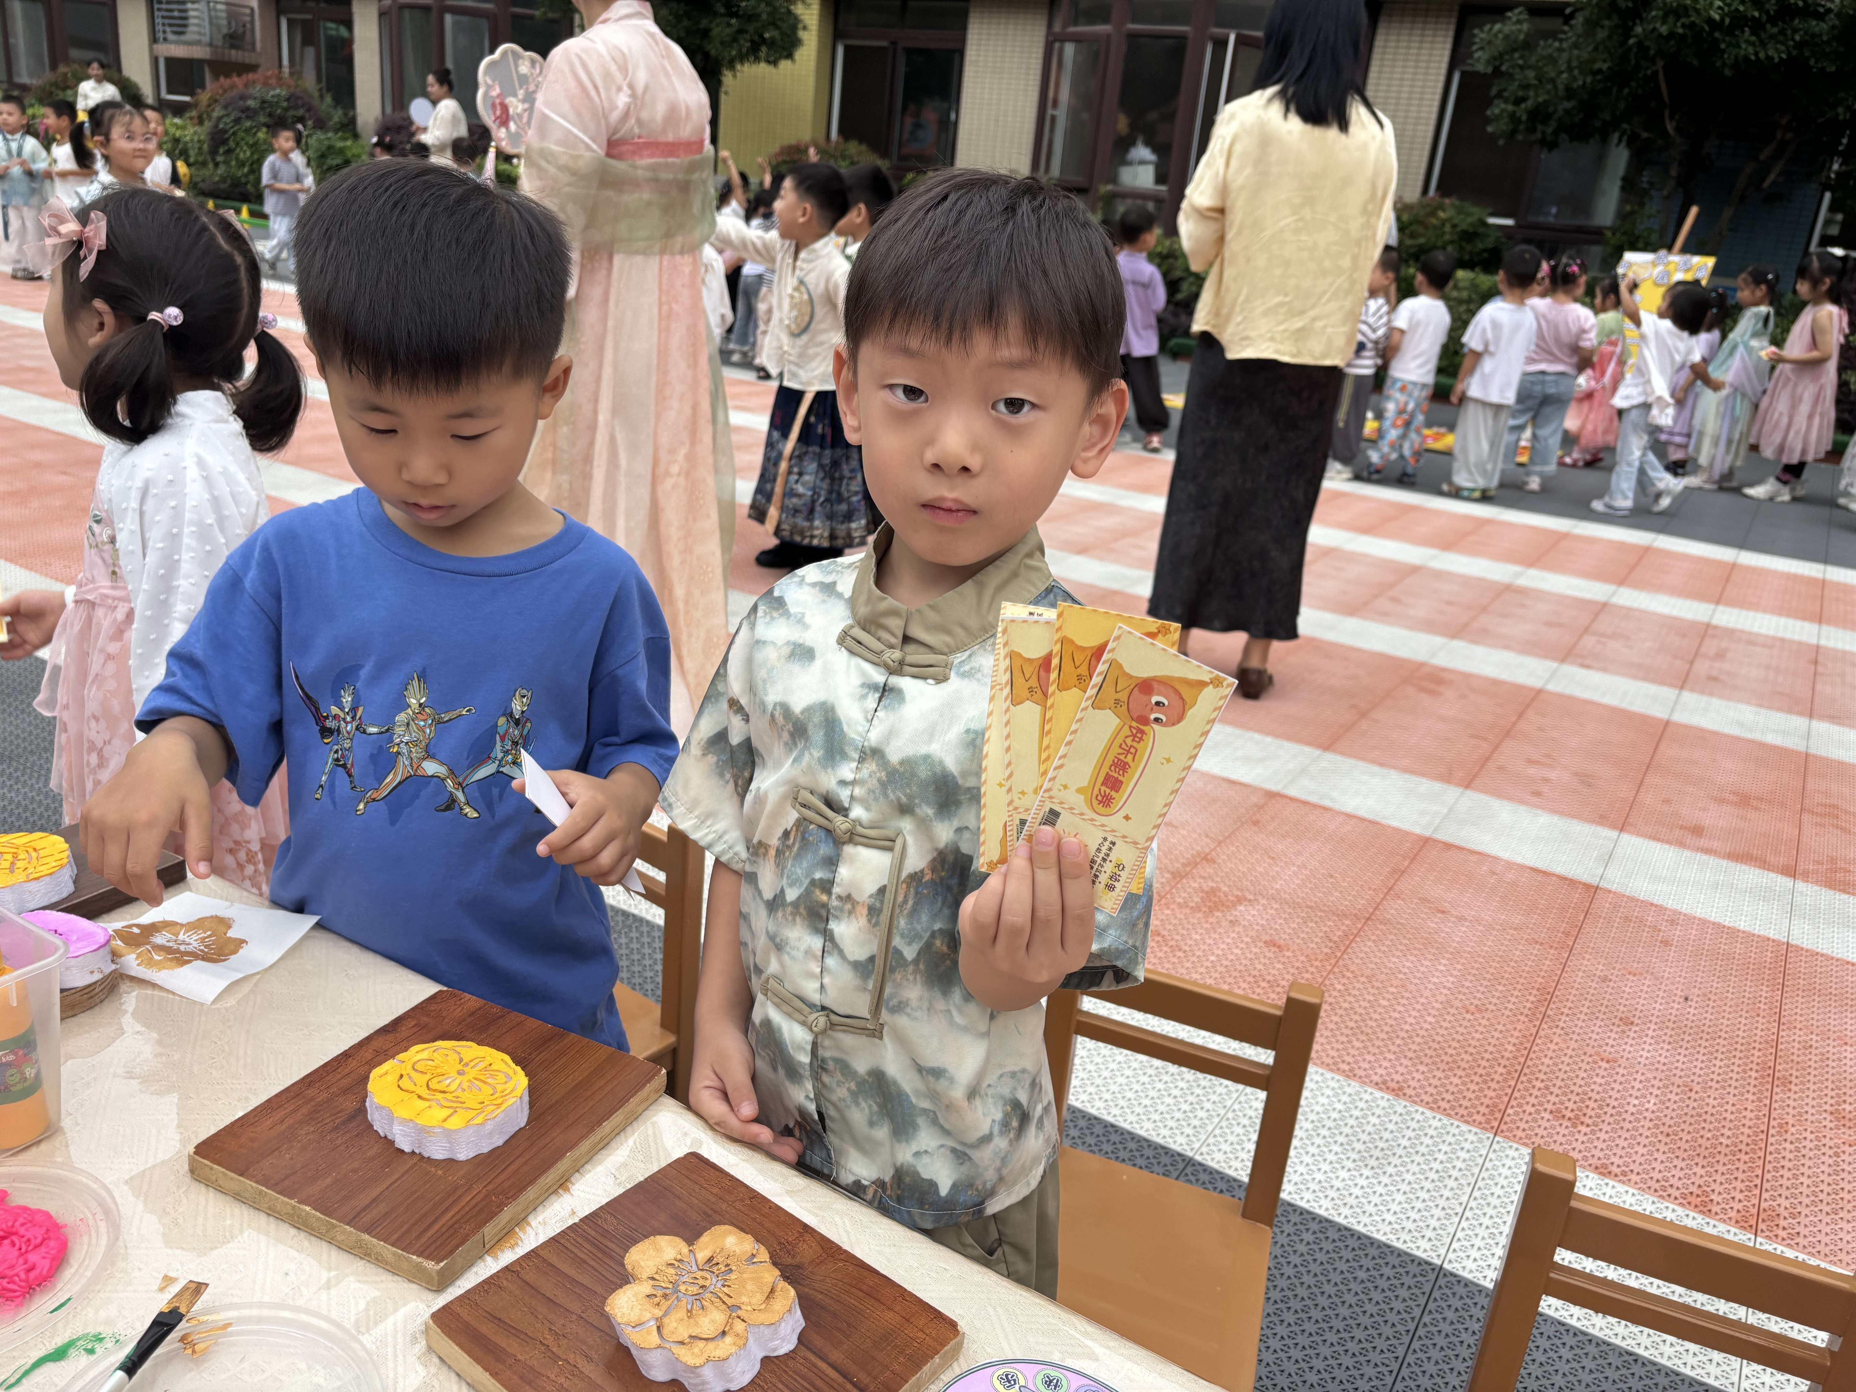
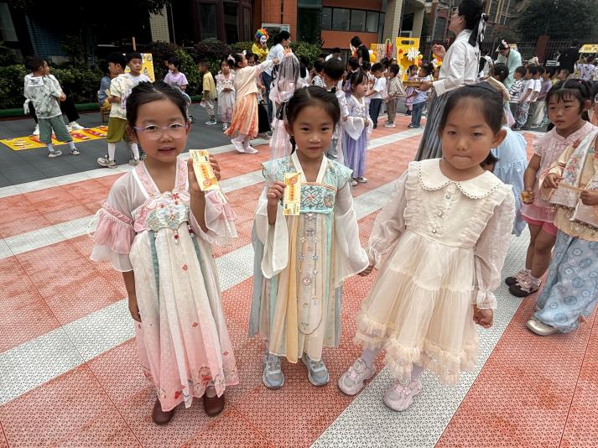

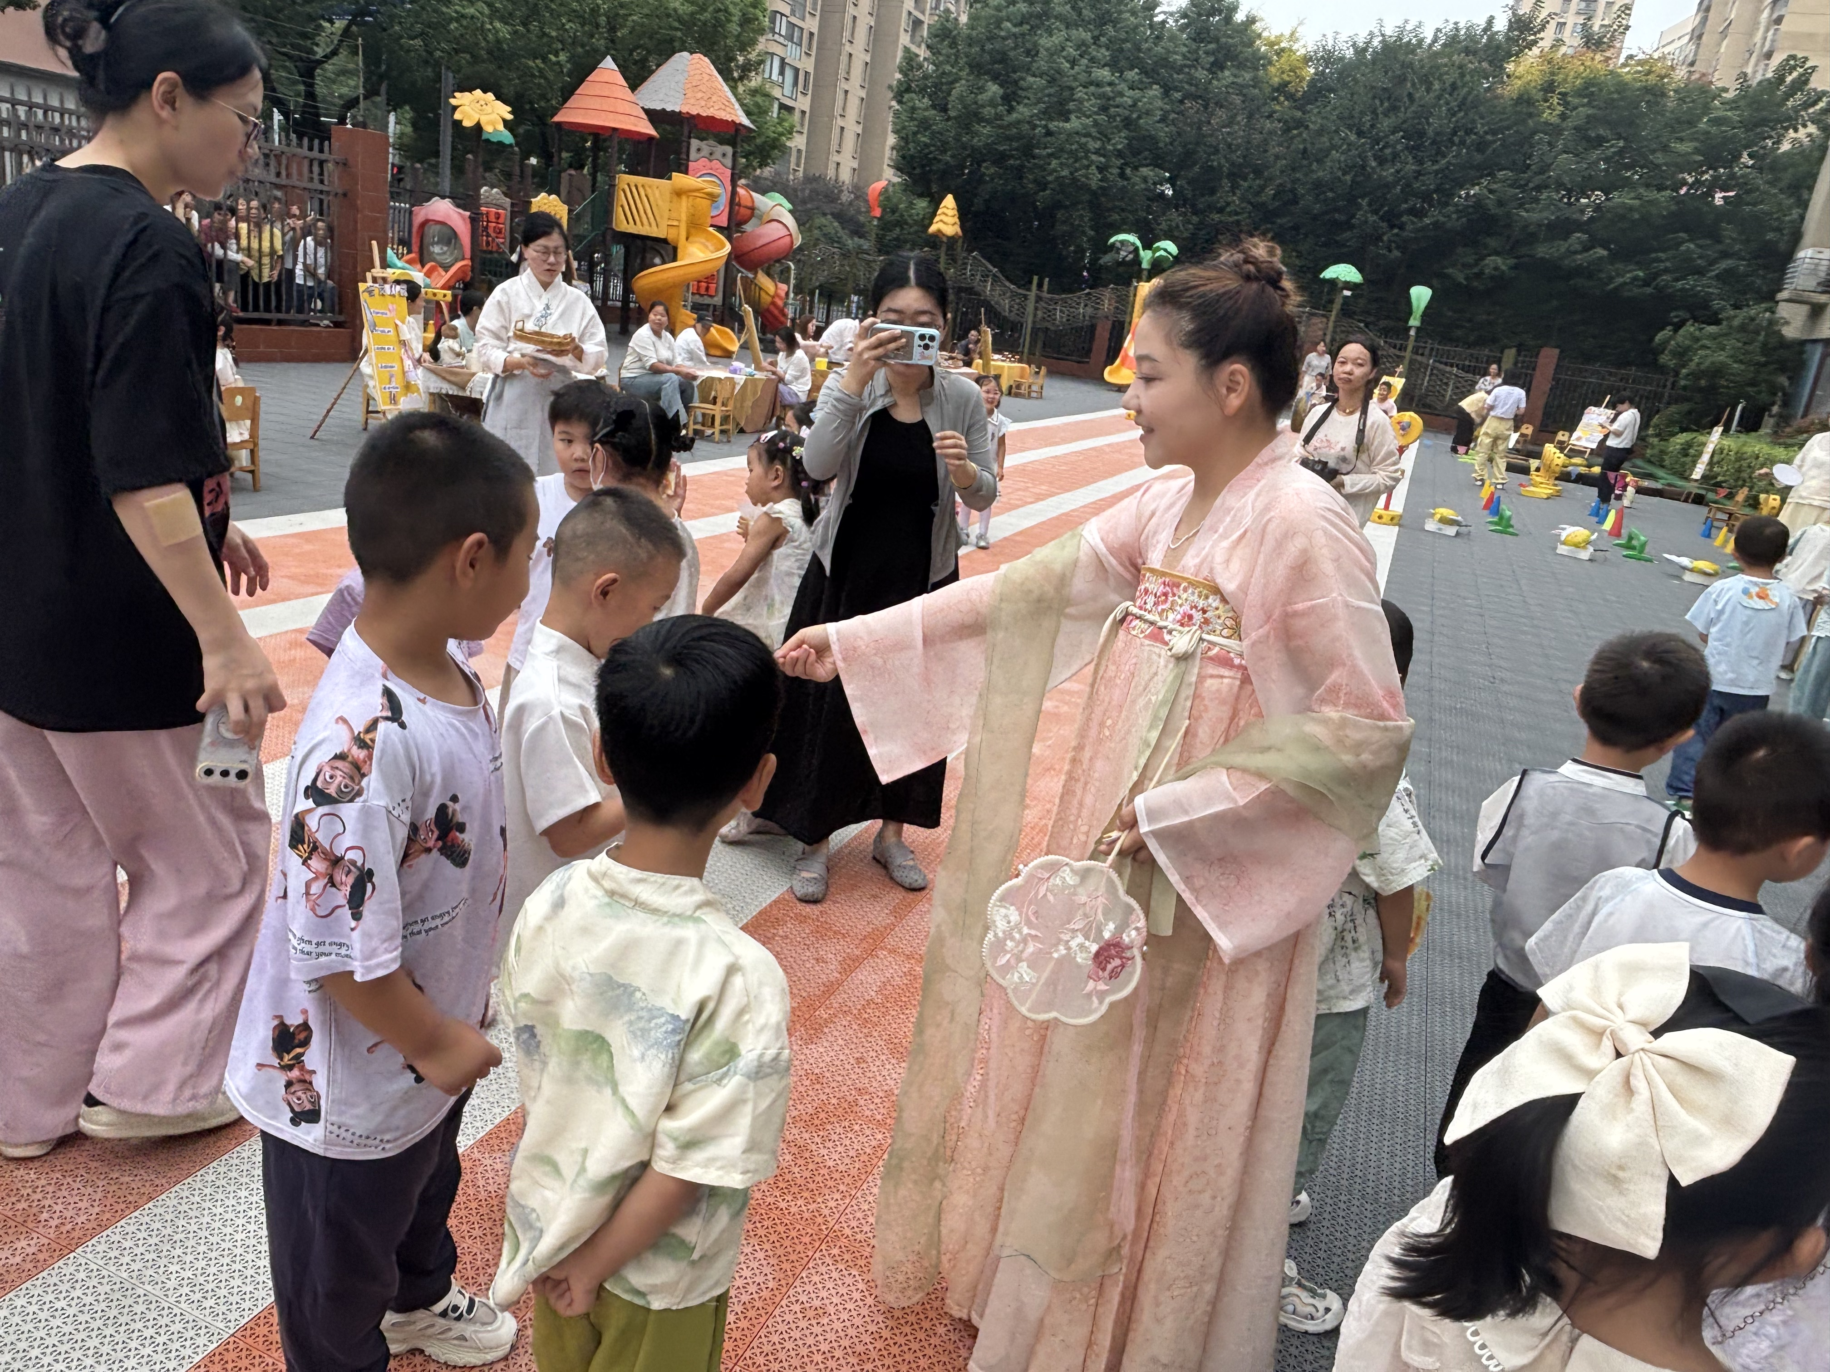
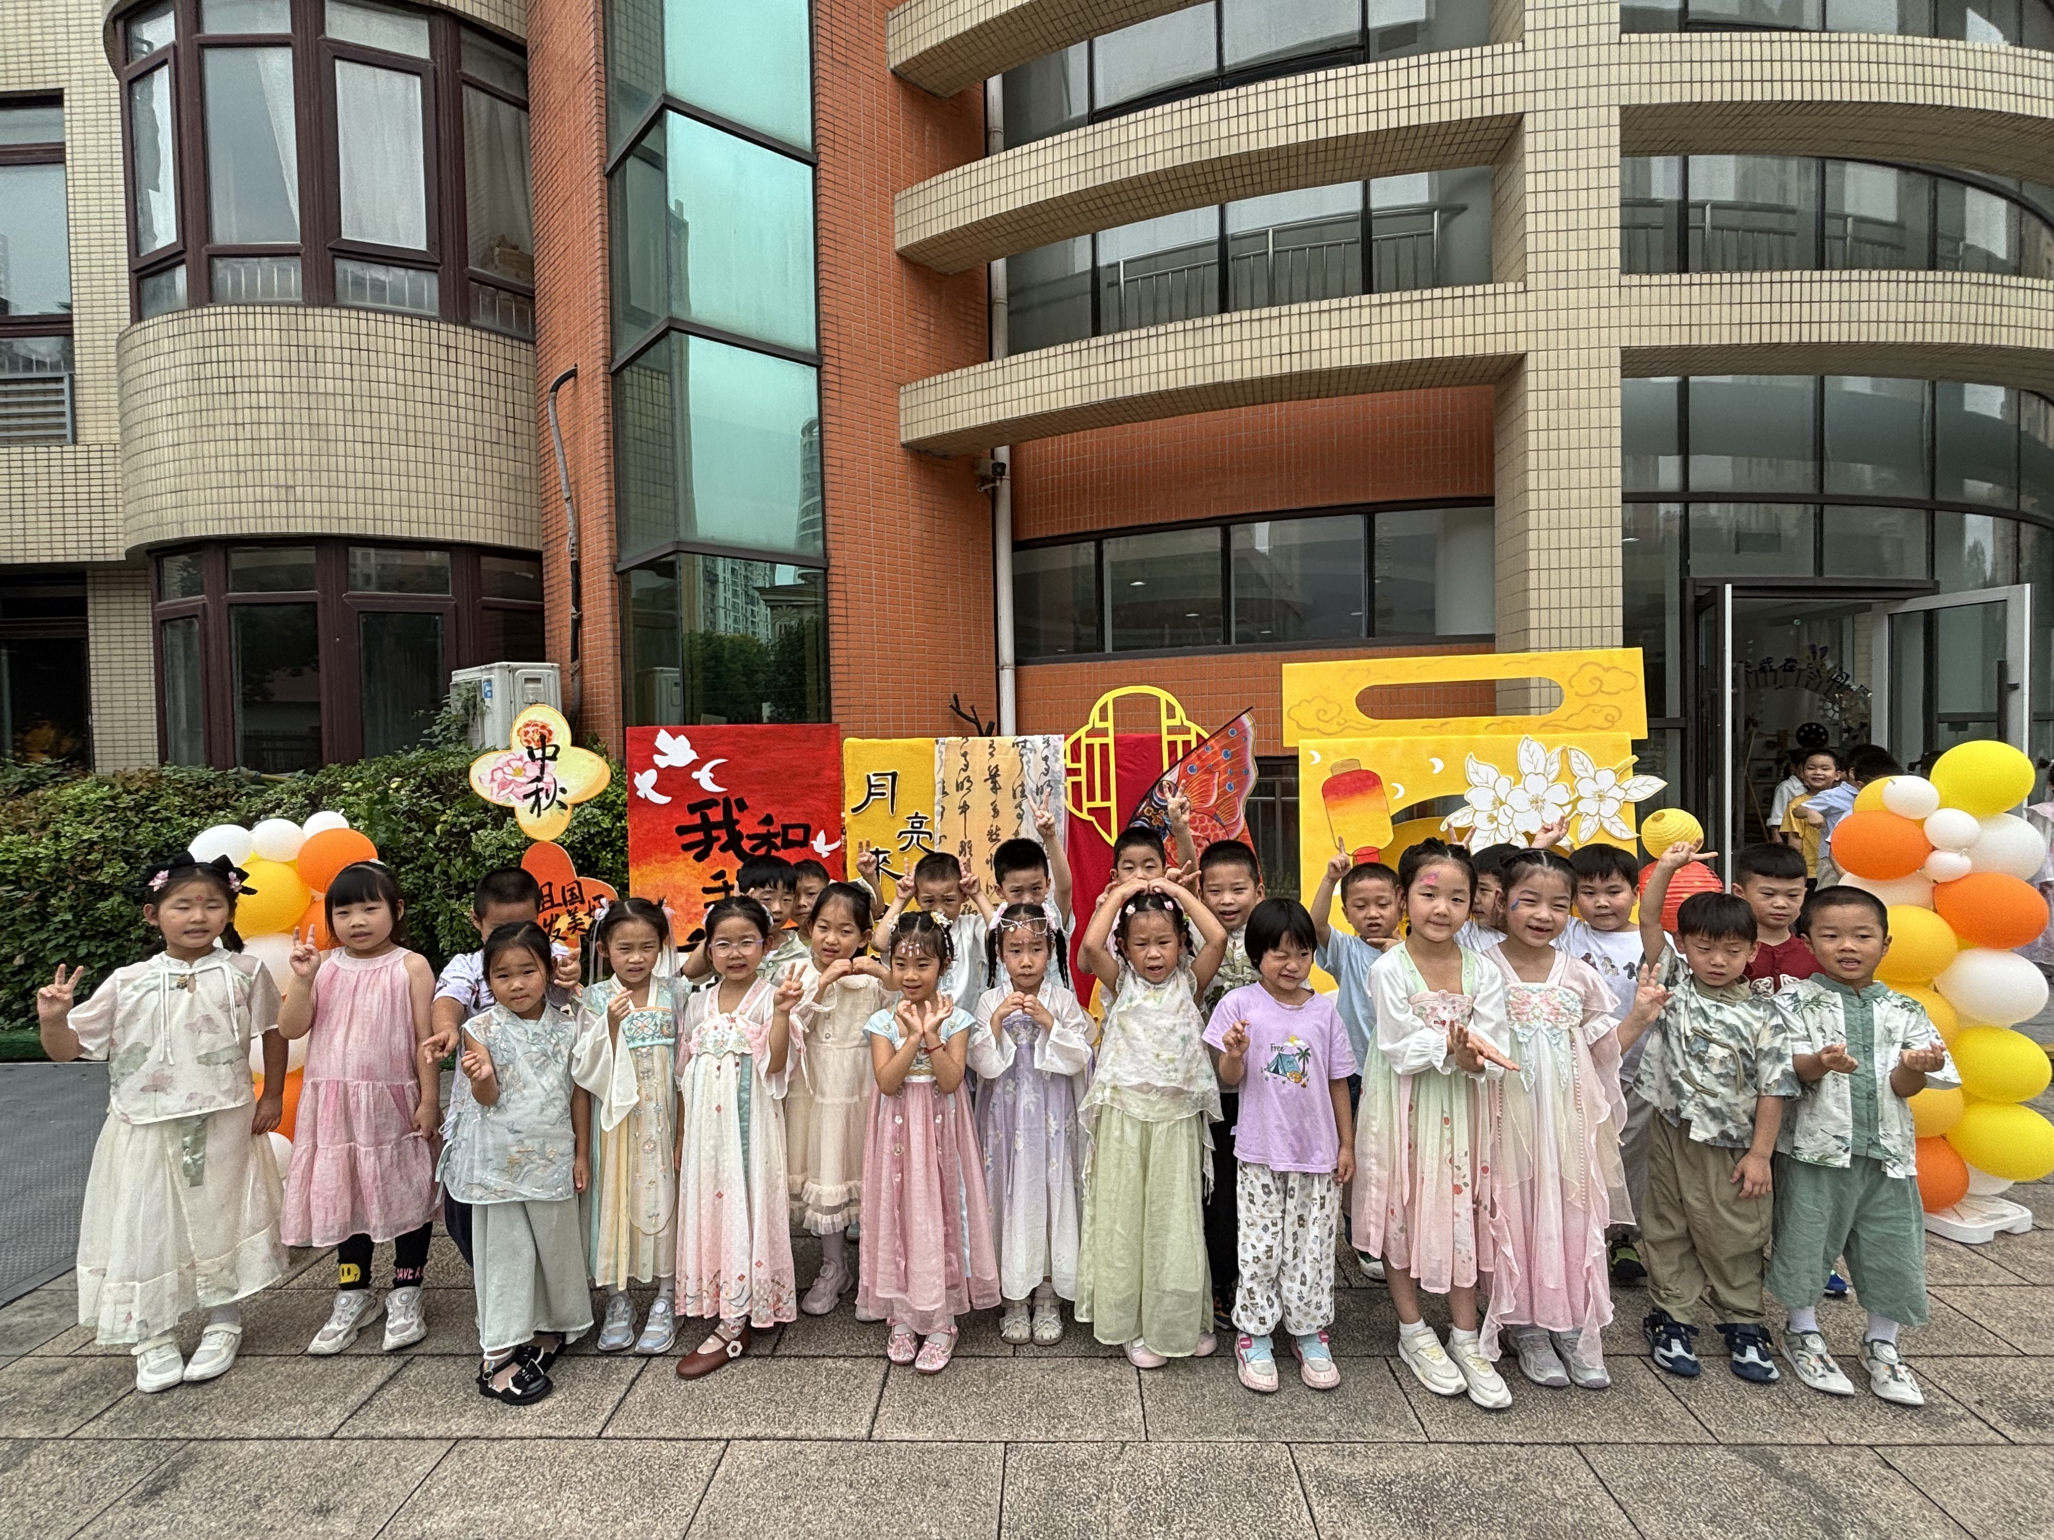

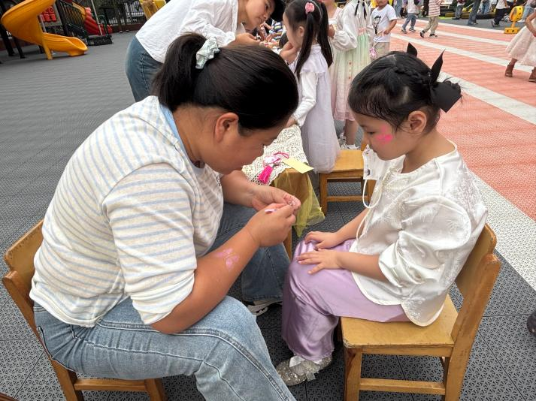
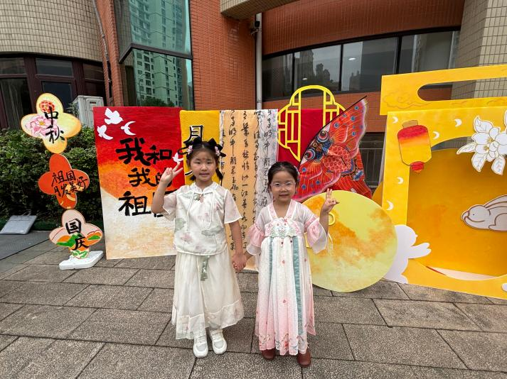

四、生活篇
午餐吃的是：扬州炒饭、鸽子汤。
王鋆烜、李兴宥、黄梓渝、张梓玥、吴金宇、李萧航、胡梓轩、曹宸轩、刘煜馨、高榆润、朱泽熙、陈梓言、魏湘颖、许念恩、吴依依、费何依、牛嘉泽、孙星柔、刘俊悦、徐梓程、王思蓉、潘诗涵、金诗悦、邵佳柠、刘宇恒能自主吃完饭菜，非常棒！
五、家园合作
近期咳嗽的小朋友增多，家长多多关注，也可以给小朋友多吃点润燥的食物。

